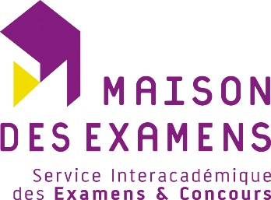

BTS métiers de l’esthétique-cosmétique-parfumerie
Session 2021

ANNEXE VI - 2 : Page de couverture du rapport d’activités professionnelles

Nom patronymique : épouse : …………………………..

Prénom (s) :

Date et lieu de naissance :

E6 : Soutenance du projet – RAPPORT D’ACTIVITES PROFESSIONNELLES
- Option A Management
- Option B Formation-marques
- Option C Cosmétologie

Titre du rapport :

La constatation de non-conformité du rapport d’activités entraîne l’attribution de la mention « non valide » à l’épreuve E6 correspondante.
Le candidat, même présent à la date de l’épreuve, ne peut être interrogé. En conséquence, le diplôme ne peut lui être délivré. La non-conformité du dossier peut être prononcée dès lors qu’une des situations suivantes est constatée :
- absence de dépôt du rapport d’activités,
- dépôt du rapport d’activités au-delà de la date fixée par la circulaire d’organisation de l’examen,
- durée de stage inférieure à celle requise par la réglementation de l’examen,
- documents constituant le dossier non visés ou non signés par les personnes habilitées à cet effet.

